Фотоотчет проведенных мероприятий в старшей группе «Лисичка»
Воспитатель: Шевцова А.В.
Развитие речи
Тема: «Народная культура и традиции»
Цель: закрепить знания детей о русской избе, о празднике « Сороки»;
познакомить детей с закличками;
вызвать интерес к русским традициям;
воспитывать доброту.

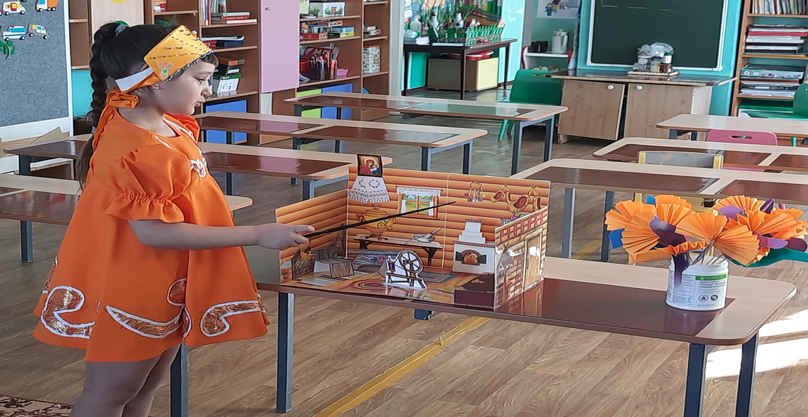
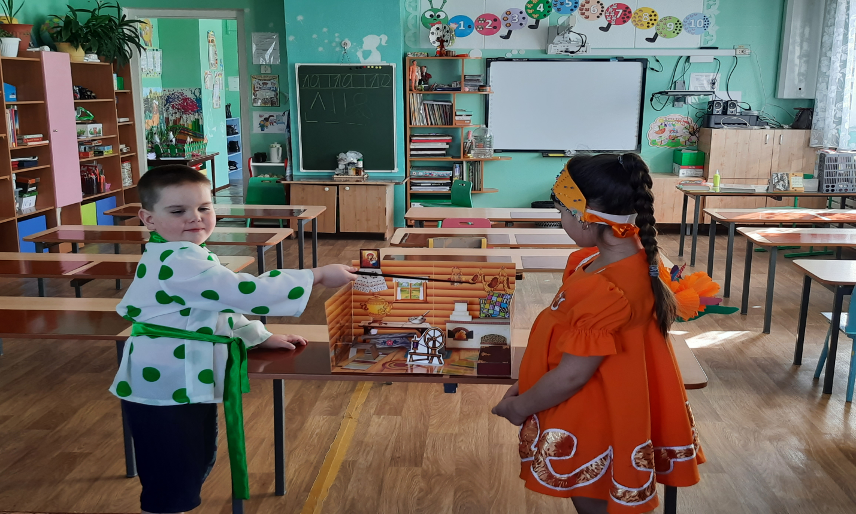

Образовательная деятельность в старшей группе «Лисичка» (ручной труд)
Воспитатель: Шевцова А.В.
Тема: Жаворонок.
Цель: развивать мелкую моторику кистей рук при работе с бумагой.
Воспитывать у детей умение видеть красоту природы и бережно к ней относиться.
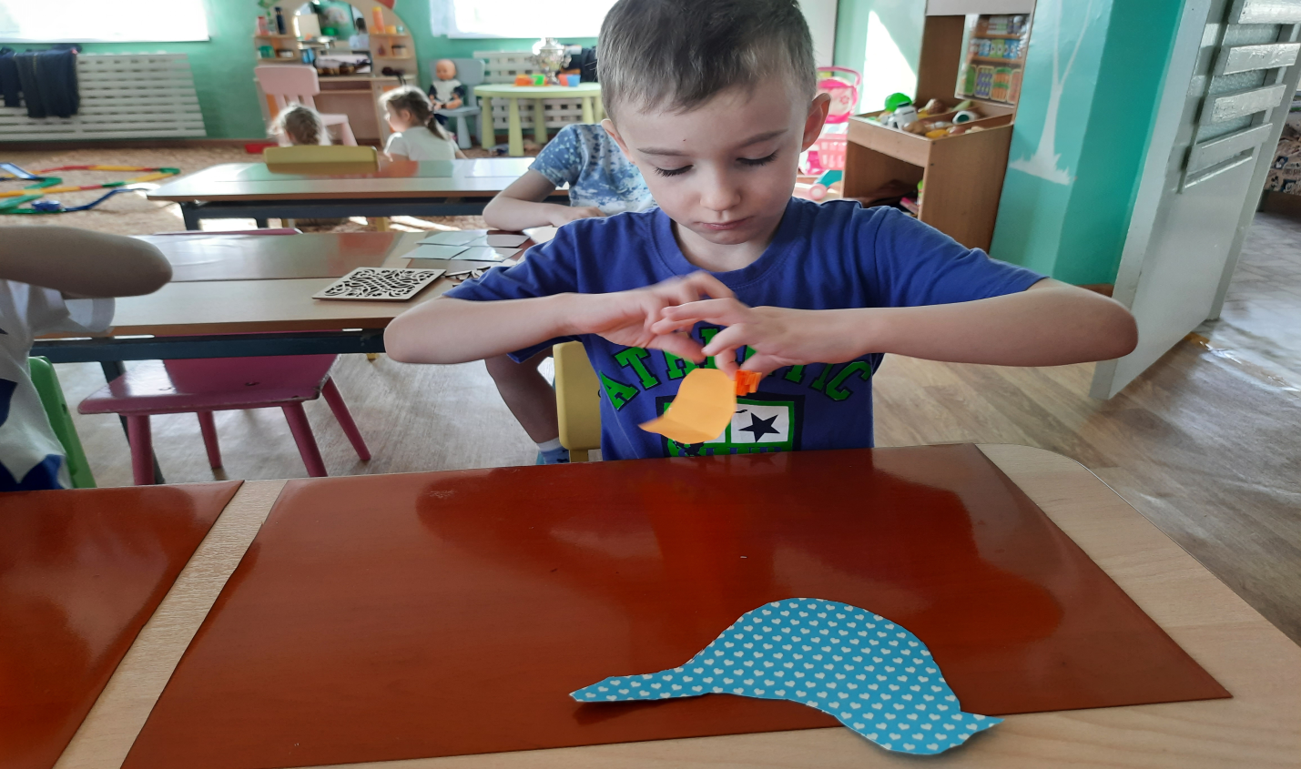
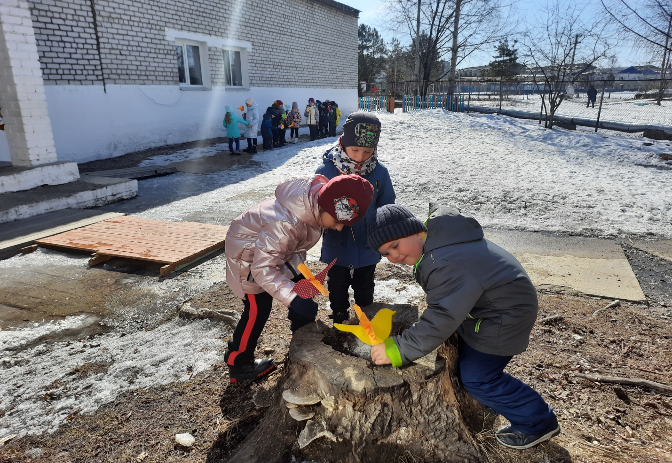
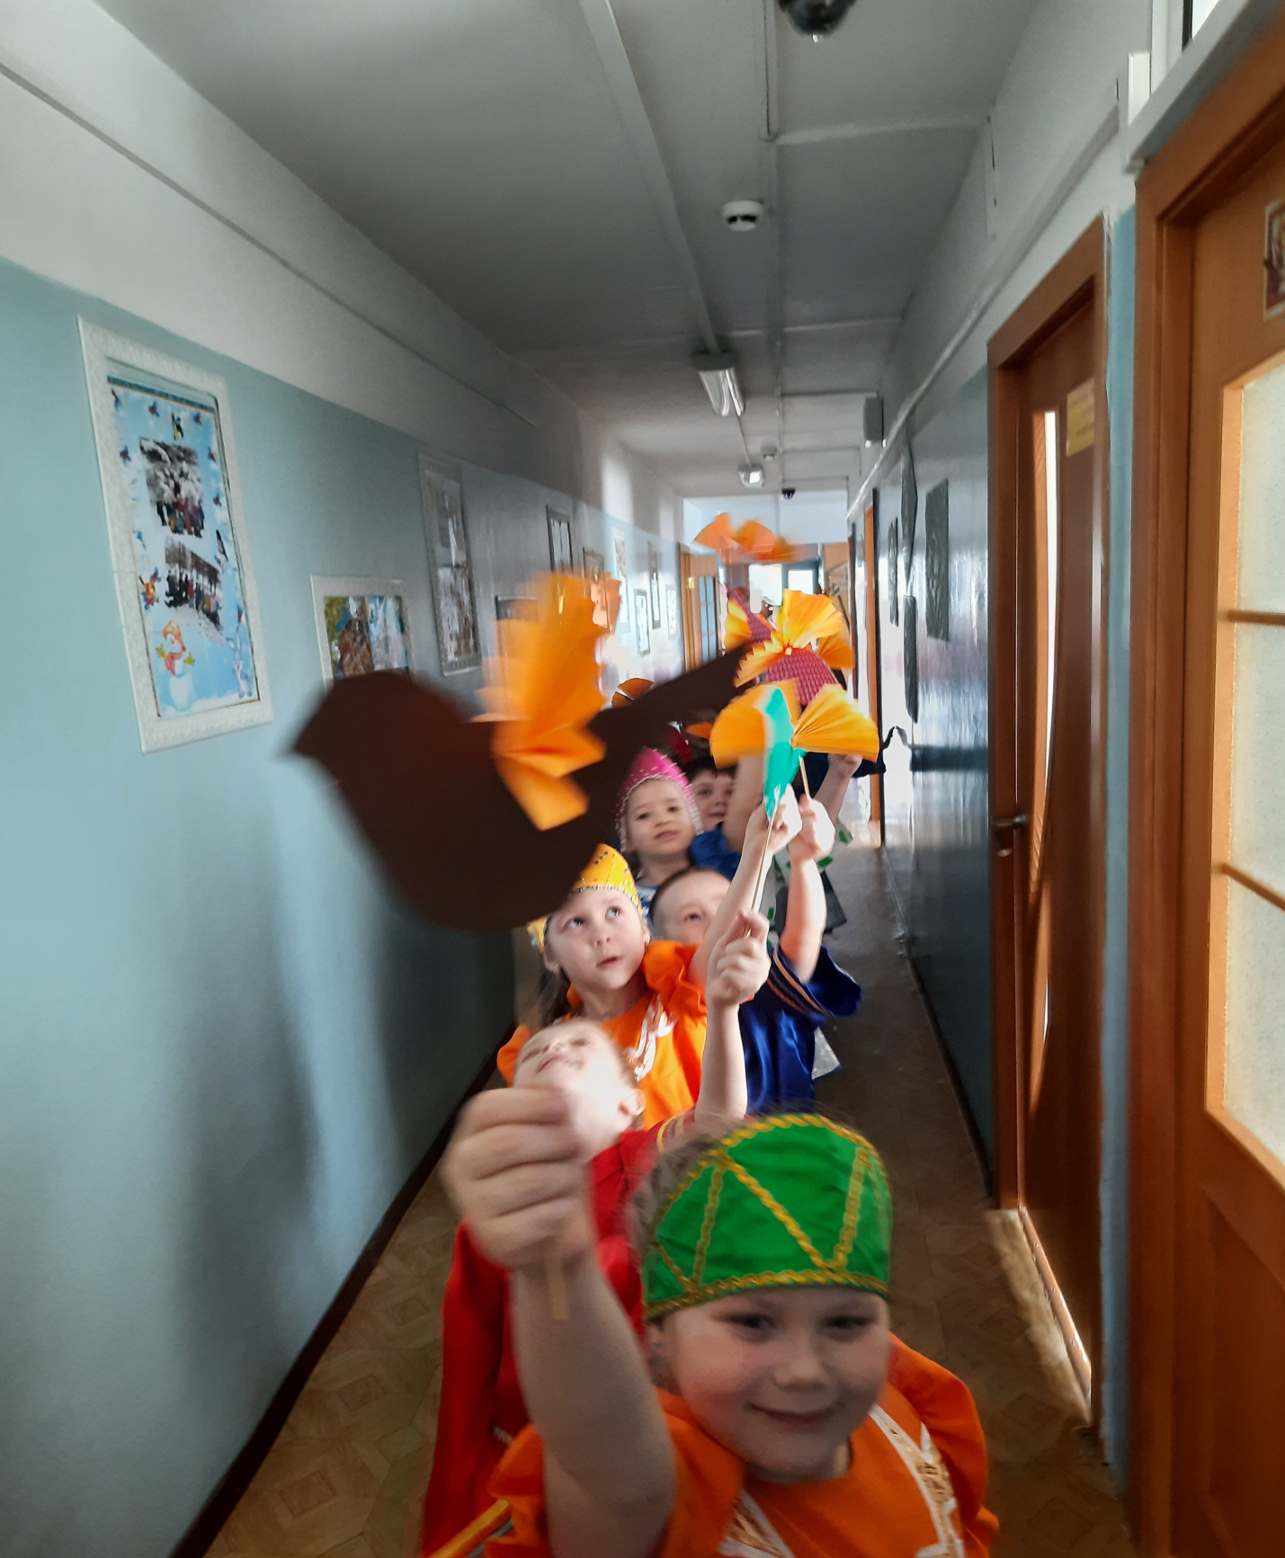

Знакомство с народными играми
